“BEBESTAD ATLETİZM OYUNLARI” 10.06.2008

Bir okul bahçesi, bir semt alanı veya bir spor salonu içinde ideal uygulama 6 ya da 8 takım arasındaki organizasyon ile gerçekleştirilebilir. Takımlardaki öğrenci (yarısı kız, yarısı erkek) sayısı 10–14 arasında olabilir. Oyun alanı ekteki örneğe göre hazırlanır. Takımlar ikişer ikişer ilk üç oyuna dağılır. Oyunlar her sektörde aynı anda başlar. Sektörlerdeki ilk oyunlar tamamlandığında takımlar dönerek yer değiştirir.
Takımların dereceleri ve puanları skor tablolarına işlenir. Tüm takımlar üç oyunu tamamladığında toplam puan sıralamasına göre takımlar sondaki iki takımdan başlayarak “Formula–1” oyununa katılırlar. Bu oyunla birlikte puanlar toplanarak sıralama ilan edilir. Katılan tüm çocukları toplayarak sertifika dağıtım töreniyle organizasyon tamamlanır. 8 takımlı organizasyonda 2 takım dinlenme alanında bekletilir.
Koşu oyununu tamamlayan takımla yer değiştirir (koşu oyununu tamamlayan takımlar dinlenme alanında bir sonraki oyuna geçmek için bir süre beklerler). Aşağıdaki oyunlarda belirtilen ölçüler örnektir, alanın büyüklüğüne göre uyarlama yapılabilir.

1-KANGURU OYUNU
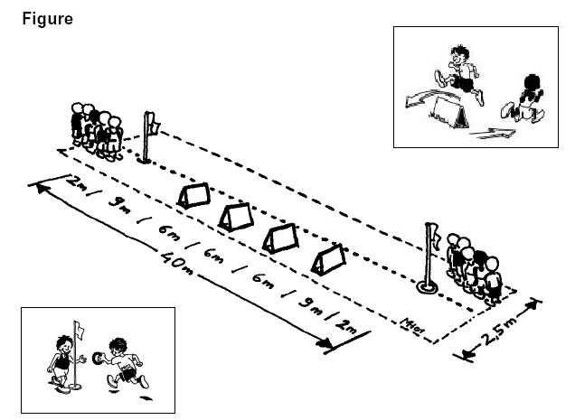

Kullanılan Malzemeler
Kulvar başına iki paspas veya halı parçası (60 cm–60 cm ölçülerinde), 4 adet engel (50cm yükseklikte), 2 adet ucu flamalı slalom çubuğu, 1 adet stafet görevi yapacak hafif çubuk, 1 kronometre.
Kurallar
Renkli şeritlerle, yarışacak takım sayısının iki katı kadar 40 m boyunda kulvarlar çiziniz. Her iki uca birer flamalı slalom çubuğu yerleştirin. Her takıma iki kulvar ayırınız. Birine engelleri 6 metre aralıkla yerleştirin. Takımların bir yarısını, kulvarların bir ucuna, diğer yarısını öteki ucuna sıralayın. Takım yarışmacılarının sayısını eşit tutun.
Çıkış işareti verilince birinci yarışmacı hızla 40m düz koşar ve flamalı slalom çubuğunun arkasından bayrağı ikinci yarışmacıya uzatır. İkinci yarışmacı, elini önünde duran flamalı slalom çubuğunun arkasından uzatarak stafeti alır. Hemen önündeki engel bölümünü koşar ve bayrağı üçüncü koşucuya getirir. Üçüncü yarışmacı aynı birinci yarışmacı gibi 40 m düz koşarak bayrağı dördüncü yarışmacıya teslim eder. O da 40 m engelli koşar ve yarışma, tüm koşucuların birer düz ve birer engelli parkur koşmalarından sonra biter.
Not: bayrak sol elle taşınır ve bir sonraki koşucunun yine sol eline verilir.
Değerlendirme
Yarışmayı en kısa sürede bitiren takım birinci olur. Kendisine, yarışmaya katılan takım sayısına eşit bir puan verilir. Diğer takımlar, sıralarına göre önlerindeki takımdan 1’er puan eksiğini alırlar.
Gerekli Personel
İki kişidir. Bunların görevleri şunlardır:
- Yarışmayı yönlendirmek,
- Düzeni gözetlemek,
- Zaman tutmak ve cetvele kaydetmek,
- Çocuklara çıkış ve bayrak değişimi sırasında yardımcı olmak.

2-KURBAĞACIK OYUNU

Malzeme:
Her istasyon için bir adet metre. Renkli tebeşirler.

Kurallar:
Bir çıkış çizgisi çizilir. Yarışmacılar, çıkış çizgisi arkasında sıralanırlar. 1 inci yarışmacının ayakuçları çizgiye deyecek şekildedir. Çıkış komutu verilince, yarışmacı çökerek hızla öne doğru sıçrama yapar ve mümkün olduğu kadar uzağa varmaya çalışır. Yarışan sporcunun ulaştığı nokta çizgiyle veya bir engel tahtası koyularak işaretlenir (işaret çıkış çizgisine en yakın topuktan alınır). Takımın bir sonraki yarışmacısı bu çizgiye ayakucu gelecek şekilde çıkış yapar. Yarışma bitiminde takımın tüm sporcularının ulaştığı toplam uzaklık takımın puanını oluşturur.
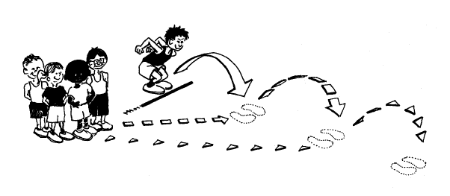
Değerlendirme
En uzun mesafeyi başaran takım birinci olur ve kendisine katılımcı takım sayısı kadar puan verilir.

Gerekli Personel
Her takım için bir yardımcı gerekecektir. Bunların görevleri:
- Yarışın düzenli biçimde gelişmesini sağlamak
- Uzunlukları ölçmek
- Sonuçları kaydetmek

3- ÇÖKMECE TOP OYUNU

Malzeme
1 adet 1kg’lık sağlık topu, 1 adet metre, renkli şerit veya tebeşir tozu.
Kurallar
Yarışmacı 50cm yüksekliğindeki bir minderin veya aynı yükseklikte herhangi başka bir gereç önünde diz çöker. Topu iki eliyle kavrayarak hafifçe arkaya doğru yaylanır ve topu olabildiğince uzağa fırlatır. Atıştan sonra yarışmacı önündeki yumuşak zemine hafifçe düşerek yaslanacaktır.

Değerlendirme
Mesafeler, atış çizgisine dikey bir hat üzerinden 25’er cm aralarla ölçülür. Araç iki işaret arasına düştüğü takdirde daha iyi olan mesafe geçerlidir. Her yarışmacının iki atış hakkı vardır. En iyi atış değerlendirmeye alınır. Yarışmacıların kaydettikleri mesafelerin toplamı Takım sıralamasını belirler. En yüksek toplamı elde eden takım birinci olur ve katılan takım sayısı kadar puan alır.

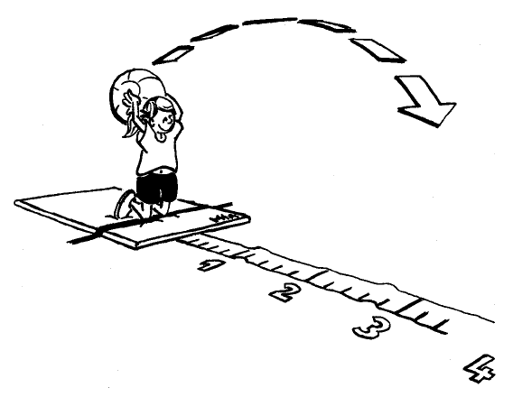

Gerekli Personel
İki kişi gerekir ve görevleri aşağıdaki gibidir:
- Oyunun kurallara uygunluğunu kontrol etmek,
- Atış uzunluğunu ölçmek,
- Atma gerecinin atma çizgisine dönmesini sağlamak,
- Sonuçları kaydetmek.

4- FORMULA - I OYUNU
Malzeme
Kulvar başına dört paspas veya halı parçası (60cm–60cm ölçülerinde), 12 engel (50cm), 12 slalom çubuğu, 20 işaret konisi veya renkli şerit; takım başına bir hafif stafet ve 1 kronometre.
Kurallar
Formula–1, Takımları oluşturan sporcuların tüm yeteneklerini geliştirmeyi amaçlayan bir oyundur. Aynı anda altı takım birden yarıştırılabilir. 80metre boyunda, dört bölüme ayrılmış bir parkurda yapılır. Bunlar sırasıyla Takla atma, sürat, slalom ve engel bölümleridir. Zemin durumuna göre takla atma sakıncalı olduğunda oyun 2-3 adet alçak engel çift bacak sıçrama ile başlar.
Formula–1 bir takım yarışıdır ve takımların tüm yarışmacılarının buna katılmaları gerekmektedir.
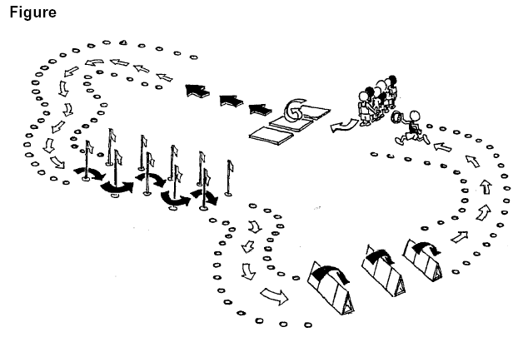

Değerlendirme
Yarışmayı en kısa sürede bitiren takım birinci olur. Kendisine katılan takım sayısı kadar puan verilir.
Gerekli Personel
- Engel, slalom ve sprint bölümlerinde görev yapacak 2 yardımcı
- Bir starter ile varış noktasında kronometre tutacak bir görevli
- Sonuçları cetvele kaydedecek bir görevli

ÖRNEK ALAN DÜZENLEMESİ (Üç veya Dört Oyun İçin)

Koşular Parkuru
Atlama Parkuru
Atma Parkuru
Örnek: Kurbağacık Oyunu
Skor Tablosu
*Dördüncü oyun olarak Formula -1 Oyunu yapılacak saha toplanarak Formula -1 Parkuru Parkuru hazırlanır.

